
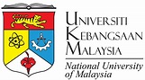

LAPORAN KEGIATAN
Peletakan Batu Pertama dan Zikir Akhir Tahun sebagai Rangkaian PkM Internasional Prodi PAI IAIN Sultan Amai Gorontalo

IMPLEMENTASI KERJASAMA

A N T A R A

JURUSAN PENDIDIKAN AGAMA ISLAM
FAKULTAS ILMU TARBIYAH DAN KEGURUAN
IAIN SULTAN AMAI GORONTALO
DAN
Universiti Kebangsaan Malaysia, Pemerintah Kabupaten Gorontalo, Pondok Pesantren Ahwalussalikin
2 0 2 3

LAPORAN HASIL IMPLEMENTASI KERJASAMA

- PROFIL
PIHAK PELAKSANA  IMPLEMENTASI KERJASAMA | : | Program Studi Pendidikan Agama Islam, Fakultas Ilmu Tarbiyah dan Keguruan, IAIN Sultan Amai Gorontalo
TANGGAL PELAKSANAAN | : | Rabu, 27 Desember 2023
MITRA KERJASAMA | : | Universiti Kebangsaan Malaysia, Pemerintah Kabupaten Gorontalo, Pondok Pesantren Ahwalussalikin
ALAMAT | : | Kelurahan Bulota, Kabupaten Gorontalo, Provinsi Gorontalo

- DASAR PELAKSANAAN
Dasar pelaksanaan kegiatan Peletakan Batu Pertama dan Zikir Akhir Tahun di Pondok Pesantren Ahwalussalikin Gorontalo merujuk pada Nota Kesepahaman (MoU) antara IAIN Sultan Amai Gorontalo dan Universiti Kebangsaan Malaysia, serta didukung oleh mitra lokal di Kabupaten Gorontalo. MoU ini menjadi landasan resmi dalam menjalin kerja sama lintas negara dan lintas lembaga dalam bidang pengabdian kepada masyarakat. Pelaksanaan kegiatan ini diperkuat dengan surat tugas resmi dari Program Studi PAI sebagai dokumen administratif yang sah. Kerja sama ini mencerminkan komitmen bersama dalam menyebarkan nilai keislaman dan penguatan spiritual di tengah masyarakat.


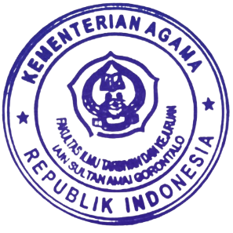
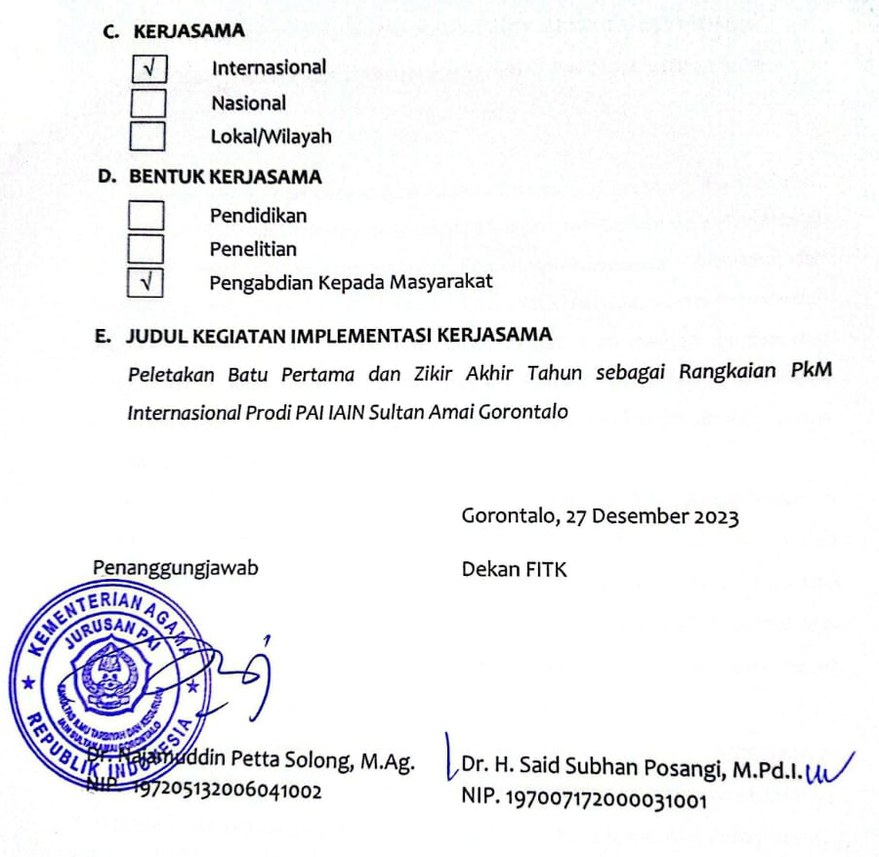

Peletakan Batu Pertama dan Zikir Akhir Tahun sebagai Rangkaian PkM Internasional Prodi PAI IAIN Sultan Amai Gorontalo
A. Pendahuluan
Sebagai bagian dari pengabdian kepada masyarakat bertaraf internasional, Program Studi Pendidikan Agama Islam IAIN Sultan Amai Gorontalo bekerja sama dengan Universiti Kebangsaan Malaysia, Pemerintah Kabupaten Gorontalo, dan Pondok Pesantren Ahwalussalikin menggelar kegiatan Peletakan Batu Pertama dan Zikir Akhir Tahun pada 27 Desember 2023. Kegiatan ini menjadi bagian dari rangkaian roadshow dakwah internasional Dr. Ahmad Fakhrurrazi di Indonesia yang difokuskan pada penguatan nilai spiritual dan pembangunan komunitas berbasis pesantren.
Kegiatan ini diawali dengan peletakan batu pertama pembangunan masjid di area Pondok Pesantren Ahwalussalikin, yang dilanjutkan dengan zikir akbar dan tausiyah akhir tahun oleh Dr. Ahmad Fakhrurrazi. Melalui tema-tema keislaman yang mendalam, kegiatan ini menjadi ruang refleksi sekaligus wujud syukur atas perjalanan hidup selama satu tahun serta bentuk komitmen bersama dalam memperkuat nilai-nilai keagamaan di tengah masyarakat.
Kegiatan ini juga menjadi momentum kolaborasi antarnegara, antarlembaga, dan antarkomunitas yang bertujuan tidak hanya mempererat ukhuwah Islamiyah, tetapi juga memperluas jangkauan pengabdian lintas wilayah dan lintas budaya. Tradisi spiritual ini diharapkan menjadi inspirasi bagi daerah lain dalam menyambut pergantian tahun secara religius dan bermakna.
B. Dasar Pelaksanaan
Pelaksanaan kegiatan ini didasarkan pada Nota Kesepahaman antara IAIN Sultan Amai Gorontalo dan Universiti Kebangsaan Malaysia serta mitra lokal, termasuk Pemerintah Kabupaten Gorontalo dan Pondok Pesantren Ahwalussalikin. MoU ini menjadi dasar legal pelaksanaan kegiatan dakwah dan pengabdian yang berlangsung di berbagai wilayah Indonesia. Kegiatan ini diperkuat dengan surat tugas dan mandat resmi dari Prodi PAI IAIN Sultan Amai Gorontalo sebagai bentuk implementasi kerjasama lintas negara yang telah dirintis secara intensif.
B. Tujuan Kerjasama
Tujuan kegiatan ini antara lain:
- Menguatkan sinergi antar lembaga pendidikan tinggi, pemerintah daerah, dan pesantren
- Memberikan kontribusi spiritual kepada masyarakat melalui kegiatan zikir dan tausiyah
- Mendorong terbentuknya ruang ibadah baru melalui pembangunan masjid
- Meningkatkan pengaruh dakwah moderat di tingkat lokal dan internasional
C. Manfaat Implementasi Kerjasama
Kegiatan ini memberikan manfaat nyata bagi peserta, di antaranya:
- Memberikan penguatan spiritual bagi masyarakat melalui zikir dan refleksi akhir tahun
- Meningkatkan hubungan harmonis antara tokoh agama, akademisi, dan pemerintah
- Terbentuknya sarana ibadah melalui peletakan batu pertama pembangunan masjid
- Menumbuhkan kesadaran kolektif tentang pentingnya kebermanfaatan sosial
D. Pelaksanaan Kegiatan
Kegiatan Peletakan Batu Pertama dan Zikir Akhir Tahun sebagai bagian dari rangkaian Pengabdian kepada Masyarakat (PkM) Internasional dilaksanakan pada hari Rabu, 27 Desember 2023, bertempat di Kelurahan Bulota, Kabupaten Gorontalo. Kegiatan ini diselenggarakan secara luring (tatap muka) dengan suasana yang penuh khidmat dan kebersamaan. Momentum ini tidak hanya menjadi simbol awal pembangunan masjid Pondok Pesantren Ahwalussalikin, tetapi juga sebagai wujud nyata dari sinergi antara lembaga pendidikan tinggi, pemerintah daerah, dan masyarakat dalam memperkuat nilai-nilai spiritual di tengah masyarakat.
Peserta kegiatan terdiri dari beragam unsur, antara lain tokoh agama, pimpinan pondok pesantren, masyarakat sekitar, perwakilan pemerintah daerah, serta akademisi dari IAIN Sultan Amai Gorontalo. Keterlibatan berbagai elemen ini memperlihatkan tingginya partisipasi dan dukungan terhadap kegiatan yang berorientasi pada pembangunan ruhaniyah masyarakat. Rangkaian kegiatan dimulai dengan seremoni peletakan batu pertama pembangunan masjid, kemudian dilanjutkan dengan pelaksanaan zikir dan tausiyah akhir tahun.
Acara ini menghadirkan beberapa narasumber penting yang memberikan penguatan spiritual dan inspirasi. Di antaranya adalah Dr. Ahmad Fakhrurrazi dari Universiti Kebangsaan Malaysia yang memberikan tausiyah utama, Prof. Nelson Pomalingo selaku Bupati Gorontalo yang menyampaikan sambutan sekaligus refleksi kepemimpinan, Dr. Najamuddin Petta Solong, M.Ag. selaku Ketua Prodi PAI IAIN Sultan Amai yang menjadi koordinator kegiatan, serta Tengku Ismail Datu, Pimpinan Pondok Pesantren Ahwalussalikin yang menjadi tuan rumah kegiatan. Sinergi antar tokoh ini menjadi kekuatan utama dalam menjadikan kegiatan ini bermakna dan penuh keberkahan.
E. Pihak Yang Terlibat
Adapun pihak yang dilibatkan dalam kegiatan Seminar Internasional ini, sebagai berikut:
- Penyelenggara: Prodi PAI FITK IAIN Sultan Amai Gorontalo, Pondok Pesantren Ahwalussalikin
- Peserta: Pemerintah daerah, masyarakat setempat, mahasiswa, santri, dan tokoh masyarakat
- Pendukung dan Pembuka Acara: Universiti Kebangsaan Malaysia, Bupati Gorontalo, Majelis Dzikir dan Tokoh Ulama Lokal
E. Penutup
Kegiatan ini merupakan bagian dari rangkaian pengabdian internasional yang tidak hanya bersifat simbolik, tetapi juga membawa dampak nyata bagi masyarakat. Peletakan batu pertama masjid menjadi awal dari pembangunan spiritual dan fisik yang saling menguatkan. Zikir akhir tahun menjadi ruang muhasabah bersama yang mempererat kebersamaan dan semangat kolektif dalam menyongsong masa depan yang lebih baik. Diharapkan kegiatan seperti ini dapat terus dilaksanakan secara berkesinambungan dan menjadi teladan bagi daerah lain dalam menyelenggarakan kegiatan keagamaan yang edukatif dan inspiratif.
G. Lampiran-Lampiran
  - Foto-Foto Kegiatan
  - Link Berita
  - Naskah MoU

FOTO-FOTO KEGIATAN
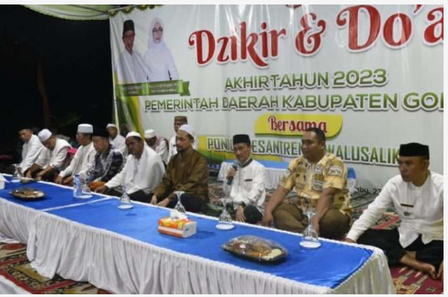

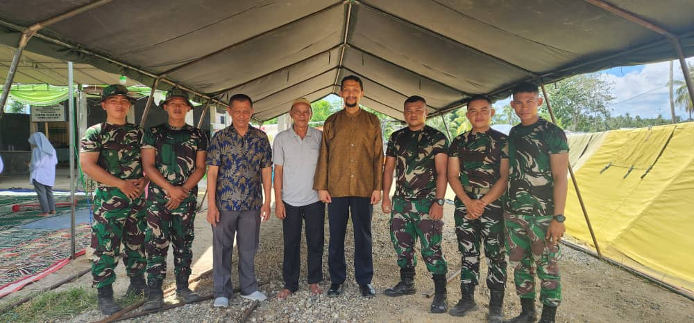

Link Berita:
https://pai.iaingorontalo.ac.id/pkm-internasional-peletakan-batu-pertama-dan-zikir-akhir-tahun-di-ponpes-ahwalussalikin-gorontalo/

BUKTI KERJASAMA
